Проект

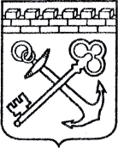

АДМИНИСТРАЦИЯ ЛЕНИНГРАДСКОЙ ОБЛАСТИ

КОМИТЕТ ПО КУЛЬТУРЕ ЛЕНИНГРАДСКОЙ ОБЛАСТИ

**ПРИКАЗ**

«___»____________2017 г. №_______________

г. Санкт-Петербург

**О включении выявленного объекта культурного наследия**

**«Комплекс Осиновецкого маяка: Осиновецкий маяк, дом при маяке, хозяйственная постройка при маяке (ледник), хозяйственная постройка при маяке (ледник), хозяйственная постройка при маяке (ледник)»,**

**расположенного по адресу: Ленинградская область, Всеволожский район, вблизи ж/д ст. Ладожское озеро,**

**в единый государственный реестр объектов культурного наследия (памятников истории и культуры) народов Российской Федерации,**

**об утверждении границ территории объекта культурного наследия**

В соответствии со ст. 3.1, 9.2, 18, 33 Федерального закона от 25 июня 2002 года № 73-ФЗ «Об объектах культурного наследия (памятниках истории и культуры) народов Российской Федерации», на основании акта государственной историко-культурной экспертизы, выполненного ОАО «Межрегиональный центр независимой историко-культурной экспертизы» (аттестованный эксперт Вержбицкая М.В.),

**п р и к а з ы в а ю :**

1. Включить выявленный объект культурного наследия «Комплекс Осиновецкого маяка:Осиновецкий маяк, дом при маяке, хозяйственная постройка при маяке (ледник), хозяйственная постройка при маяке (ледник), хозяйственная постройка при маяке (ледник)», расположенный по адресу: Ленинградская область, Всеволожский район, вблизи ж/д ст. Ладожское озеро, в единый государственный реестр объектов культурного наследия (памятников истории и культуры) народов Российской Федерации в качестве объекта культурного наследия регионального значения «Ансамбль Осиновецкого маяка на Дороге жизни» в виде ансамбля с входящими в его состав памятниками: Осиновецкий маяк, дом при маяке, хозяйственная постройка при маяке (каменная баня), хозяйственная постройка при маяке (керосинохранилище), хозяйственная постройка при маяке (ледник).
2. Утвердить границы территории объекта культурного наследия регионального значения «Ансамбль Осиновецкого маяка на Дороге жизни», расположенного по адресу: Ленинградская область, Всеволожский район, вблизи ж/д ст. Ладожское озеро, согласно приложению к настоящему приказу.
3. Исключить выявленный объект культурного наследия «Комплекс Основецкого маяка: Осиновецкий маяк, дом при маяке, хозяйственная постройка при маяке (ледник), хозяйственная постройка при маяке (ледник), хозяйственная постройка при маяке (ледник)», расположенный по адресу: Ленинградская область, Всеволожский район, вблизи ж/д ст. Ладожское озеро из перечня выявленных объектов культурного наследия, расположенных на территории Ленинградской области, утвержденного приказом комитета по культуре Ленинградской области от 01 декабря 2015 года № 01-03/15-63.
4. Акт регистрации вновь выявленных объектов Всеволожского района, представляющих историческую, научную, художественную или иную культурную ценность от 16 января 1992 года № 4-10 считать утратившим силу.
5. Отделу по осуществлению полномочий Ленинградской области в сфере объектов культурного наследия департамента государственной охраны, сохранения и использования объектов культурного наследия комитета по культуре Ленинградской области:

- обеспечить внесение сведений об утверждении границ территории объекта культурного наследия регионального значения «Ансамбль Осиновецкого маяка на Дороге жизни» в единый государственный реестр объектов культурного наследия (памятников истории и культуры) народов Российской Федерации;

- направить письменное уведомление собственнику или иному законному владельцу выявленного объекта культурного наследия, земельного участка в границах территории объекта культурного наследия о принятии решения о включении такого объекта в реестр либо об отказе во включении такого объекта в реестр в сроки, установленные действующим законодательством;

- направить в сроки установленные действующим законодательством копию настоящего приказа с приложениями в территориальный орган федерального органа исполнительной власти, уполномоченного Правительством Российской Федерации на осуществление государственного кадастрового учета, государственной регистрации прав, ведение Единого государственного реестра недвижимости и предоставление сведений, содержащихся в Едином государственном реестре недвижимости.

1. Настоящий приказ вступает в силу со дня его официального опубликования.
2. Контроль за исполнением настоящего приказа возложить на заместителя начальника департамента государственной охраны, сохранения и использования объектов культурного наследия комитета по культуре Ленинградской области.

Председатель комитета Е.В. Чайковский

**Подготовлено:**

Главный специалист отдела по осуществлению полномочий Ленинградской области в сфере объектов культурного наследия департамента государственной охраны, сохранения и использования объектов культурного наследия комитета по культуре Ленинградской области

_________________И.Е. Ефимова

**Согласовано:**

Заместитель начальника департамента государственной охраны, сохранения и использования объектов культурного наследия комитета по культуре Ленинградской области

__________________ Г.Е. Лазарева

Начальник сектора правового обеспечения департамента государственной охраны, сохранения и использования объектов культурного наследия комитета по культуре Ленинградской области

____________________О.А. Лавриненко

**Ознакомлен:**

Заместитель начальника департамента государственной охраны, сохранения и использования объектов культурного наследия комитета по культуре Ленинградской области

__________________ Г.Е. Лазарева

Начальник отдела по осуществлению полномочий Ленинградской области в сфере объектов культурного наследия департамента государственной охраны, сохранения и использования объектов культурного наследия комитета по культуре Ленинградской области

____________________С.А. Волкова

Главный специалист отдела по осуществлению полномочий Ленинградской области в сфере объектов культурного наследия департамента государственной охраны, сохранения и использования объектов культурного наследия комитета по культуре Ленинградской области

_________________И.Е. Ефимова

Приложение

к Приказу комитета по культуре

Ленинградской области

от «____» ___________ 2017 г. № ____

**Границы территории**

**объекта культурного наследия**

**«Ансамбль Осиновецкого маяка на Дороге жизни»,**

**расположенного по адресу: Ленинградская область, Всеволожский район, вблизи ж/д ст. Ладожское озеро.**

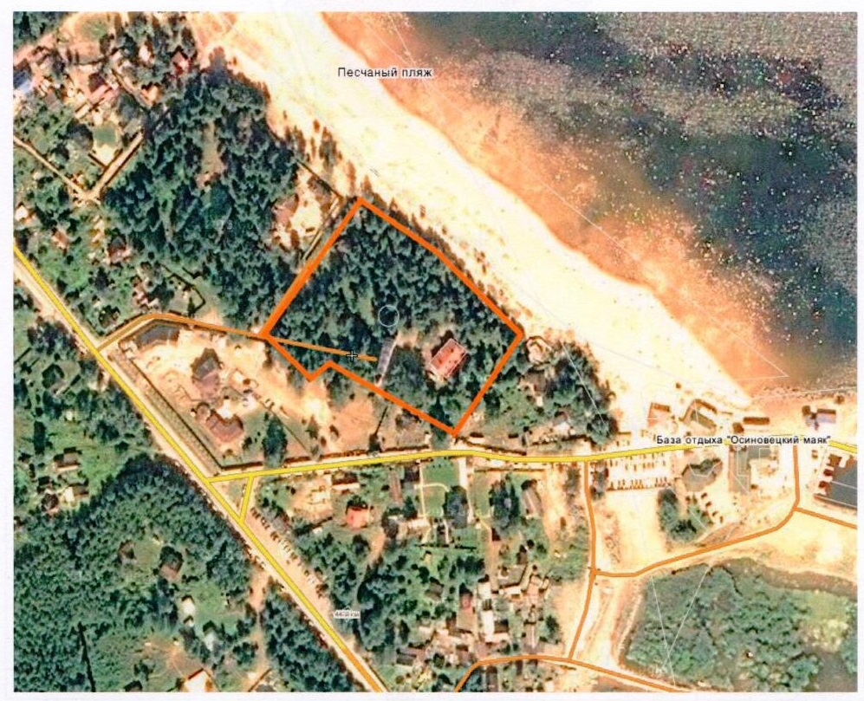

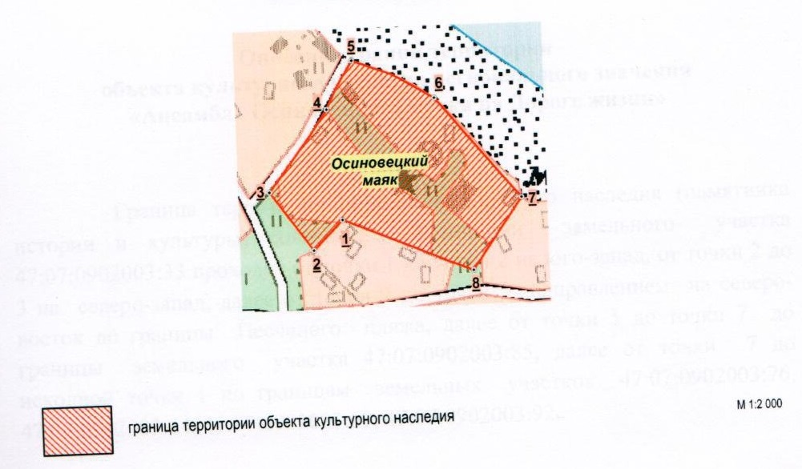

**Описание границ территории объекта культурного наследия**

Граница территории объекта культурного наследия совпадает с границами земельного участка с кадастровым номером 47:07:0902003:33, проходит от точки 1 до точки 2 на юго-запад, от точки 2 до точки 3 на северо-запад, далее от точки 2 до точки 5 направлением на северо-восток до границы Песчаного пляжа, далее от точки 5 до точки 7 до границы земельного участка 47:07:0902003:85, далее от точки 7 до исходной точки 1 по границам земельных участков 47:07:0902003:76, 47:07:0902003:54, 47:07:0902003:69, 47:07:0902003:92.

**Координаты поворотных точек границ территории**

**объекта культурного наследия**

|  |  |  |
| --- | --- | --- |
| Обозначение (номер) характерной точки | Долгота (Х) | Широта (У) |
| 1 | 115 087, 4869 | 156 100,7238 |
| 2 | 115 087, 9969 | 156 100,7473 |
| 3 | 115 107, 2943 | 156 052,2060 |
| 4 | 115 160, 6207 | 156 092,6535 |
| 5 | 115 192, 2238 | 156 110,5967 |
| 6 | 115 165, 7938 | 156 164,9999 |
| 7 | 115 098, 4973 | 156 221,4015 |
| 8 | 115 051, 4374 | 156 187,4618 |

**Режим использования территории объекта культурного наследия**

**«Ансамбль Осиновецкого маяка на Дороге жизни»,**

**расположенного по адресу: Ленинградская область, Всеволожский район, вблизи ж/д ст. Ладожское озеро.**

Для территории объекта культурного наследия установлен режим использования земель, в соответствии с которым разрешается:

* проведение работ по сохранению памятника или элементов ансамбля, направленных на обеспечение физической сохранности, ремонтно-реставрационных работ, в том числе консервации, ремонта, реставрации, приспособления для современного использования, а также научно-исследовательских, изыскательских, проектных и производственных работ;
* предотвращение повреждения памятника или элементов ансамбля, их разрушения или уничтожения, других действий, могущих причинить им вред, защита от неблагоприятного воздействия окружающей среды и от иных негативных воздействий, в том числе необходимое для обеспечения этого запрещение или ограничение видов хозяйственной деятельности;
* восстановление планировочной структуры памятника или ансамбля, утраченных зданий и сооружений, прокладка и реконструкция инженерных коммуникаций, реконструкция дорог, не создающие угрозы памятнику или ансамблю;
* проведение работ по благоустройству территории.

Запрещается:

* снос памятника или элементов ансамбля, изменение традиционных характеристик зданий, влекущее за собой причинение вреда в виде реального ущерба и (или) умаления его историко-культурной ценности, размещение объектов капитального строительства, за исключением работ по восстановлению планировочной структуры памятника или ансамбля, утраченных зданий и сооружений;
* хозяйственная деятельность, ведущая к разрешению, искажению внешнего облика, элементов и объектов культурного наследия, нарушающая пожарную безопасность;
* засорение территории бытовыми и промышленными отходами любого вида и форм;
* произвольная посадка деревьев и кустарников.